ЦКТ – победитель в областном смотре-конкурсе
информационной деятельности учреждений культуры
«НОВЫЙ ВЕКТОР».
19.02.2020 года в Областном центре народного творчества и кино состоялся семинар на тему: «Информационные ресурсы и рекламная продукция как средство популяризации творческих мероприятий». Семинар проводился с целью подведения итогов смотра-конкурса информационной деятельности учреждений культуры Воронежской области. Устроители семинара провели анализ конкурсных материалов и вручили награды победителям.
Сотрудники ЦКТ городского поселения г. Поворино участвовали в смотре-конкурсе в двух номинациях:
- в номинации «Рекламная и наградная продукция» специалисты ЦКТ представили образцы рекламной и наградной продукции, разработанные в рамках проведения собственных мероприятий;
- в номинации «В кадре – народное творчество» на конкурс были предложены фотографии, отражающие национальный колорит, народную культуру, уклад, быт, традиции, самобытность русского народа.
Участники смотра-конкурса: Артюхина Е.И. – директор Центр культуры и творчества и координатор участников, Меркулова М.Н - руководитель кружка декоративно-прикладного искусства «Волшебный сундучок», Артемов А.М.- оператор видеомонтажа, Круглова М.М.- балетмейстер народного ансамбля танца «Аюшка». Все наши участники по итогам смотра-конкурса были объявлены победителями в номинации «В кадре –народное творчество» и награждены дипломами Лауреатов I степени.

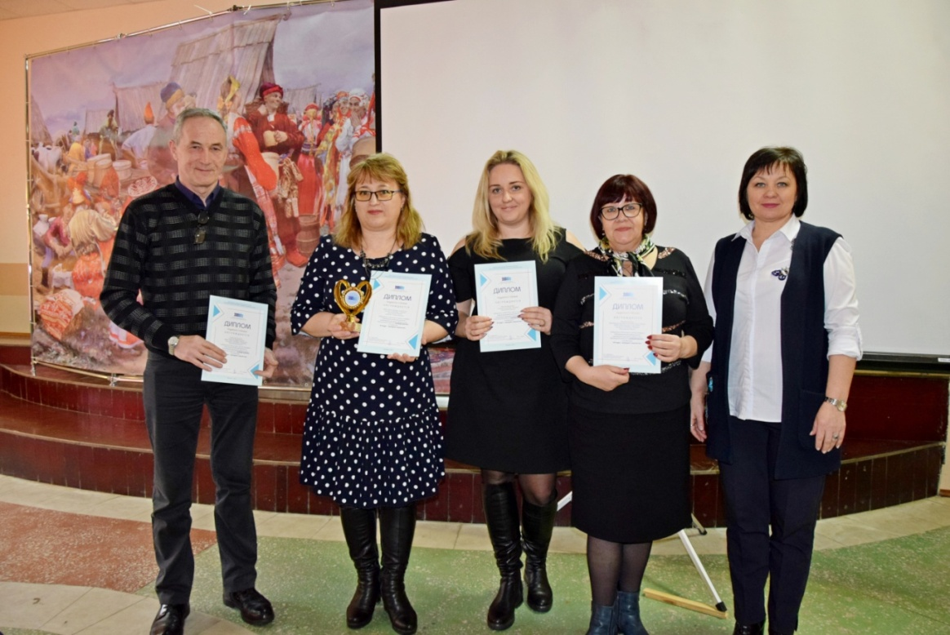

Участники семинара – победители в номинации «В кадре – народное творчество»: А.В. Артемов, Е.И. Артюхина, М.Н. Меркулова , М.М. Круглова , И.о. директора Воронежского областного центра народного творчества и кино М.Н.Славина.

Кубок абсолютного победителя в номинации «В кадре –народное творчество» был вручен всему коллективу ЦКТ городского поселения г.Поворино.

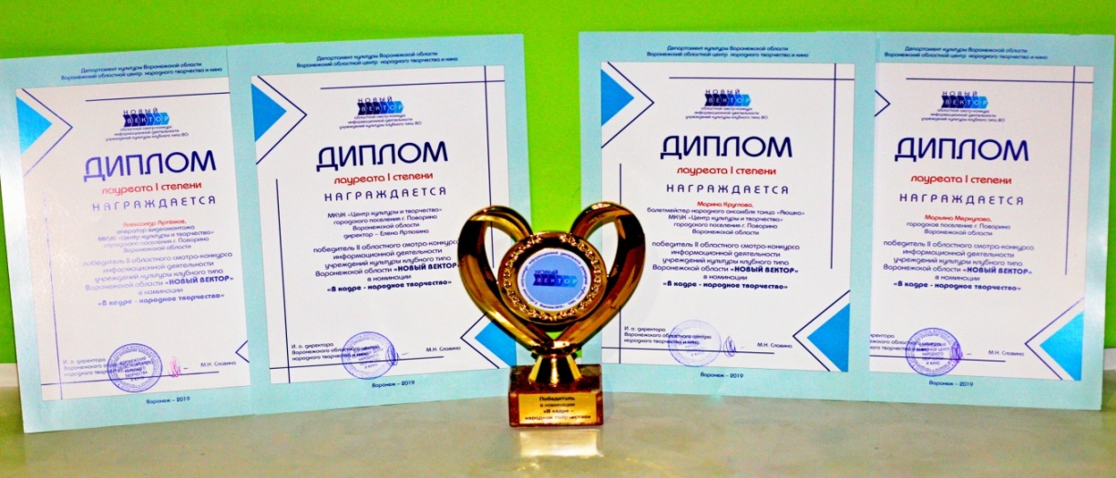
Дипломы Лауреатов I степени и Кубок абсолютного победителя в номинации « В кадре- народное творчество».
Поздравляем специалистов ЦКТ с победой!

